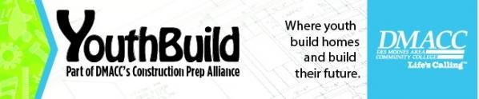 ¡Reuniones Informativas! ¡REGISTRATE HOY!
Entérate del “Boleto Dorado”
Termina tu diploma de high school
Aprende destrezas de la construcción
Gana destrezas académicas
Todo mientras recibes incentivos económicos $
Edades 18 a 24 hombres y mujeres
Ven infórmate en una de nuestras siguientes sesiones:
Martes o Miércoles las siguientes fechas en Mayo y Junio:
9 de Mayo, 10 de Mayo, 16 de Mayo, 17 de Mayo, 23 de Mayo, 24 de Mayo, 30 de Mayo, 6 de Junio, 13 de Junio
Dos sesiones por día la primera a las 3:30p.m. y la segunda a las 6:00 p.m.
DMACC – Evelyn Davis Center for Working Families
YouthBuild Classroom
801 University Ave.
Des Moines, IA 50314
(515-782-5174) (515-697-7700)

Agenda

- Introducción por parte del coordinador de programa YouthBuild
- Resumen del Programa y Proceso de Selección
- Componentes del Programa – Educativo – Vocacional – Servicio a la Comunidad
- ¿Preguntas?
Visita nuestra página electrónica: www.dmacc.edu/youthbuild
Danos un “Like” en Facebook: www.facebook.com/dmaccyouthbuild
Cronograma – DMACC YouthBuild Onceaba Edición

- El primer paso es venir al centro Evelyn Davis Center y llenar la aplicación.
- ¡Asiste a una de las reuniones informativas!
- Traer los récords de clases de tu escuela
- Entrevistas comienzan el 9 de Mayo para todos quienes califican
- La selección de participantes será el 14 de Junio
- El programa empieza en Julio.
Funded by the Department of Labor. .This workforce solution was funded by a grant awarded by the U.S. Department of Labor’s Employment and Training Administration. The solution was created by the grantee (DMACC) and does not necessarily reflect the official position of the U.S. Department of Labor. The Department of Labor makes no guarantees, warranties, or assurances of any kind, express or implied, with the respect to such information, including any information on linked sites and usefulness, adequacy, continued availability, or ownership. The solution is copyrighted by the institution that created it. Internal use, by an organization and/or personal use by an individual for noncommercial purposes, is permissible. All other uses require the prior authorization of the copyright owner

